
- INFORMACION GENERAL DEL CONTRATO

Contratista | MARIA CAMILA GIRALDO MONTENEGRO
Informe de Actividades Nº | 3 de 7
Periodo | 02/05/2023 a 01/06/2023
Número del Contrato | Contrato No 2675 de 2023
Objeto: | PRESTACIÓN DE SERVICIOS DE APOYO PARA EJECUTAR LAS ACTIVIDADES DEL PROGRAMA MÁS ACCESO Y CALIDAD DE AGUA POTABLE, SANEAMIENTO BÁSICO EN LA ZONA RURAL DEL MUNICIPIO DE PEREIRA
Plazo | SIETE (07) MESES
Valor Total del Contrato | DIECISÉIS MILLONES SETECIENTOS SESENTA Y CINCO MIL PESOS M/CTE. ($  16.765.000)
Valor del Periodo del  Informe | DOS MILLONES TRESCIENTOS NOVENTA Y CINCO MIL PESOS M/CTE ($ 2.395.000).
Fecha de Inicio | 2/03/2023
Fecha de Terminación | 01/10/2023
Proyecto | FORTALECIMIENTO AL ACCESO Y CALIDAD DE AGUA POTABLE Y  SANEAMIENTO BÁSICO EN PEREIRA
Supervisor | ANDRES FELIPE AGUALIMPIA
Dependencia | SECRETARIA DE DESARROLLO RURAL Y GESTIÓN AMBIENTAL


- DESARROLLO DEL CONTRATO

OBJETIVOS O ALCANCES  DEL CONTRATO | ACTIVIDAD  DESARROLLADA | REGISTRO | OBSERVACIONES
1) Apoyar a las comunidades rurales a través de visitas técnicas para la  identificación de  problemáticas o  requerimientos de saneamiento hídrico en la zona rural de Pereira. | - 03 Mayo 2023: Visita de viabilidad para el predio Villa Laura en la vereda Pérez Alto.  - 10 Mayo 2023: Visita de viabilidad para el predio El rincón de mis sueños en la vereda Betulia.  - 10 Mayo 2023: Visita de viabilidad para el predio El Churimo en la vereda Betulia.  - 18 Mayo 2023: Visita de viabilidad para el predio Gualandai en la vereda Betulia.  - 19 Mayo 2023: Asistencia a capacitación realizada en Yarumal sobre el mantenimiento correcto de un STARD. | ANEXO 1  - 03 Mayo 2023: Formato ausencia STARD predio Villa Laura en la vereda Pérez Alto.(1)  □ 10 Mayo 2023: Formato ausencia STARD predio El rincón de mis sueños en la vereda Betulia. (2)  □  - 10 Mayo 2023: Formato ausencia STARD predio El Churimo en la vereda Betulia. (3)  - 18 Mayo 2023: Formato ausencia STARD predio Finca El Vergel en la vereda La Bella. (4)  - 19 Mayo 2023: Registro fotográfico Capacitacion STARD en la vereda Yarumal. (4)

2) Apoyar la identificación de los sistemas de | - 03 Mayo 2023: Visita de inspección para el predio | ANEXO 2
tratamiento de aguas  residuales construidos | San José en la vereda de  Pérez Alto. | Diario de Labores
por el municipio de Pereira en cualquier tiempo, respecto a su ubicación georreferenciada, diagnóstico de estado de funcionamiento, e impacto ambiental generado de existir este último, en la zona rural de Pereira. | - 22 Mayo 2023: Visita de inspección a la Finca La Sevilla en la vereda Pérez Alto.  - 22 Mayo 2023: Visita de inspección a la Finca La Sevilla, en la vereda Pérez Alto. | - 03 Mayo 2023: Diario de labores San José en la vereda de Pérez Alto. (1)  - 22 Mayo 2023: Diario de labores Finca La Sevilla en la vereda Pérez Alto. (2).
 | - 29 Mayo 2023: Visita de | - 22 Mayo 2023: Diario de
 | inspección a la Finca Villa | labores Finca La Sevilla
 | Julia en la vereda Betulia. | en la vereda Pérez Alto.
 |  | (3).
 | - 29 Mayo 2023: Visita de inspección a la Finca Villa Julia en la vereda Betulia. | - 29 Mayo 2023: Diario de labores Finca Villa Julia en la vereda Betulia (4).
 | - 29 Mayo 2023: Visita de inspección a la Finca Villa Julia en la vereda Betulia. | - 29 Mayo 2023: Diario de labores Finca Villa Julia en la vereda Betulia. (5).
 |  | - 29 Mayo 2023: Diario
 |  | de labores Finca Villa
 |  | Julia en la vereda
 |  | Betulia.(6)
 |  | Registro fotográfico
 |  | - 03 Mayo 2023 Registro
 |  | fotográfico San José en
 |  | la vereda de Pérez Alto.
 |  | (1)

- 22 Mayo 2023: Registro fotográfico Finca La Sevilla en la vereda Pérez Alto. (2).

- 22 Mayo 2023: Registro fotográfico Finca La Sevilla en la vereda Pérez Alto. (3).

- 29 Mayo 2023: Registro fotográfico Finca Villa Julia en la vereda Betulia (4).

- 29 Mayo 2023: Registro fotográfico Finca Villa Julia en la vereda Betulia. (5).

29 Mayo 2023: Registro fotográfico Finca Villa Julia en la vereda Betulia.(6)
3) Asesorar a los productores pecuarios en los trámites ambientales que deben de realizar ante la autoridad ambiental competente. | NO SE  REGISTRA ACTIVIDAD | NO SE REGISTRA ACTIVIDAD


4) Apoyar el cumplimiento  de lo establecido en el Modelo Integrado de Planeación  y Gestión MIPG, especialmente en  las dimensiones de Evaluación de Resultados y de la Información y Comunicación, aplicando la política de seguimiento y evaluación del desempeño institucional. | - Para este informe se utilizaron diecisiete (17) formatos para cumplir con la evidencia de cada informe y apoyar el cumplimiento de MIPG. | Estos formatos se encuentran en las evidencias de cada informe.
 | Diario de labores: 6
 | Actas de Reunión:0 Registros Fotográficos:11
 | Formato Ausencia de STARD: 4
 | Otros: 0
5) Ingresar la información recolectada en los  diferentes formatos al Sistema de Información  Socioeconómico Agropecuario y Ambiental SISAA de la Secretaria de Desarrollo Rural y Gestión Ambiental. | - Ingreso de información a la plataforma SISAA. | - Ingreso de información a la plataforma SISAA.

 |  | ANEXO 4
6) Apoyar todas las actividades que fomente el desarrollo rural del municipio de Pereira relacionadas con el objeto del contrato | - 18 Mayo 2023:  Divulgación Día del Campo.  - 1 Junio 2023: Campaña de recolección residuos post consumo. | - 18 Mayo 2023: Registro Fotográfico Divulgación Día del Campo. (1)  - 1 Junio 2023: Registro Fotográfico Campaña de recolección residuos post consumo. (2).
 | - 1 Junio 2023: Divulgación V caminata por el medio ambiente. | - 1 Junio 2023: Registro Fotográfico Divulgación V caminata por el medio  ambiente. (3).

Vo.Bo.


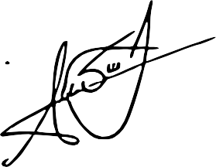

MARIA CAMILA GIRALDO MONTENEGRO ANDRES FELIPE AGUALIMPIA
Contratista Supervisor
c.c. 1225089241 Cc:

INFORME DE ACTIVIDADES,
CONTRATO
Supervisor: Andres Felipe Agualimpia |  |  |  |  | Fecha de la Evaluación: 10-08-2023
Cargo: Contratista |  |  |  |  | Fecha iniciación del contrato: 2/03/2023  Fecha terminación del contrato: 01/10/2023
Empresa y/o Contratista: Maria Camila Giraldo Montenegro  Nit: 1225089241 |  |  |  |  | Contrato No. : 2675
Representante legal: Camilo Montoya
Tipo de Proceso | - Contratación Directa | - 10%  Menor  Cuantía | - Selección  Abreviada  Menor cuantía | - Selección  Abreviada  Subasta Inversa  Presencial |  | - Licitación  Publica | - Concurso de Méritos  - Otros Cuál:
Objeto del contrato: PRESTACIÓN DE SERVICIOS DE APOYO PARA EJECUTAR LAS ACTIVIDADES DEL PROGRAMA MÁS ACCESO Y CALIDAD DE AGUA POTABLE, SANEAMIENTO BÁSICO EN LA ZONA RURAL DEL MUNICIPIO DE PEREIRA

CALIFICACIÓN
SIEMPRE | CASI SIEMPRE | NUNCA
Cumple de manera satisfactoria con todos los requisitos que implica el factor a evaluar | Cumple con falencias los requisitos que implica el factor a evaluar | No cumple con los requisitos que implica el factor a evaluar
Esta calificación debe estar enmarcada en los requisitos que se establecen en la minuta del contrato y en la propuesta del contratista, aceptada por el Municipio de Pereira.

Escriba el número o puntaje de acuerdo a la calificación por cada factor a evaluar

FACTOR A EVALUAR | CALIFICACIÓN
FACTOR A EVALUAR | SIEMPRE 3 | CASI SIEMPRE  2 | NUNCA 1
CUMPLIMIENTO DEL OBJETIVO DEL CONTRATO
1. ¿Cumple con las Especificaciones técnicas con las que el contratista debe prestar el servicio? | 3
2. ¿El contratista fue idóneo para cumplir con el objeto del contrato? | 3
3. ¿Presenta de manera adecuada los resultados pactados? |  | 2
4. ¿Cumple con los alcances determinados en el contrato o en la propuesta? |  | 2
OPORTUNIDAD EN EL TRABAJO ENTREGADO O SERVICIO PRESTADO
5. ¿Cumple con la entrega de resultados en el tiempo |  | 2
  FACTOR A EVALUAR | CALIFICACIÓN
 | SIEMPRE 3 | CASI SIEMPRE  2 | NUNCA 1
pactado?
6. ¿Cumple con el cronograma de actividades? |  | 2
INTERACCIÓN CON LA ENTIDAD
7. Se relaciona adecuadamente con las personas que debe interactuar para el cumplimiento del objeto del contrato (funcionarios, contratistas, comunidad, entre otros). | 3
8. ¿El contratista tiene iniciativa, disposición, interés, colaboración para cumplir con el objeto del contrato?* |  | 2
PUNTUACIÓN
EXCELENTE : Cuando el puntaje es entre 24
BUENO: Cuando el puntaje es entre 19 y 23  Para esta clasificación se generan acciones preventivas o correctivas. | 19
ACEPTABLE: Cuando el puntaje es entre 14 y 18
DEFICIENTE: Cuando el puntaje es entre 8 y 13
Para esta clasificación se tomaran las acciones legales que apliquen.
OBSERVACIÓN: Describa brevemente los sucesos más relevantes que se presentaron con el contratista.
ASPECTOS POSITIVOS DEL CONTRATISTA
ASPECTOS NEGATIVOS DEL CONTRATISTA
COMPROMISOS (Cuando Es Una Evaluación De seguimiento y/o Su Medición Este En El Rango Aceptable)

Contratista 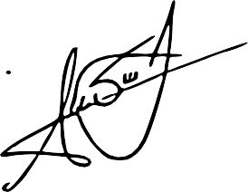

Supervisor

ANEXO 1 | ● 03 Mayo 2023: Visita de viabilidad para el predio Villa Laura en la vereda Pérez Alto
ANEXO 1 | ● 03 Mayo 2023: Visita de inspección para el predio San José en la vereda de Pérez Alto.
ANEXO 1 | ● 10 Mayo 2023: Visita de viabilidad para el predio El rincón de mis sueños en la vereda Betulia.
ANEXO 1 | ● 10 Mayo 2023: Visita de viabilidad para el predio El Churimo en la vereda Betulia.
ANEXO 1 | ● 18 Mayo 2023: Visita de viabilidad para el predio Gualandai en la vereda Betulia.
ANEXO 1 | ● 18 Mayo 2023: Divulgación Día del Campo.
ANEXO 1 | ● 19 Mayo 2023: Asistencia a capacitación realizada en Yarumal sobre el mantenimiento correcto de un STARD.
ANEXO 1 | 22 Mayo 2023: Visita de inspección a la Finca La Sevilla en la vereda Pérez Alto.
ANEXO 1 | • 22 Mayo 2023: Visita de inspección a la Finca La Sevilla, en la vereda Pérez Alto.
ANEXO 1 | ● 29 Mayo 2023: Visita de inspección a la Finca Villa Julia en la vereda Betulia.
ANEXO 1 | ● 29 Mayo 2023: Visita de inspección a la Finca Villa Julia en la vereda Betulia.
ANEXO 1 | ● 29 Mayo 2023: Visita de inspección a la Finca Villa Julia en la vereda Betulia.
ANEXO 1 | ● 1 Junio 2023: Campaña de recolección residuos post consumo.
ANEXO 1 | ● 1 Junio 2023: Divulgación V caminata por el medio ambiente.

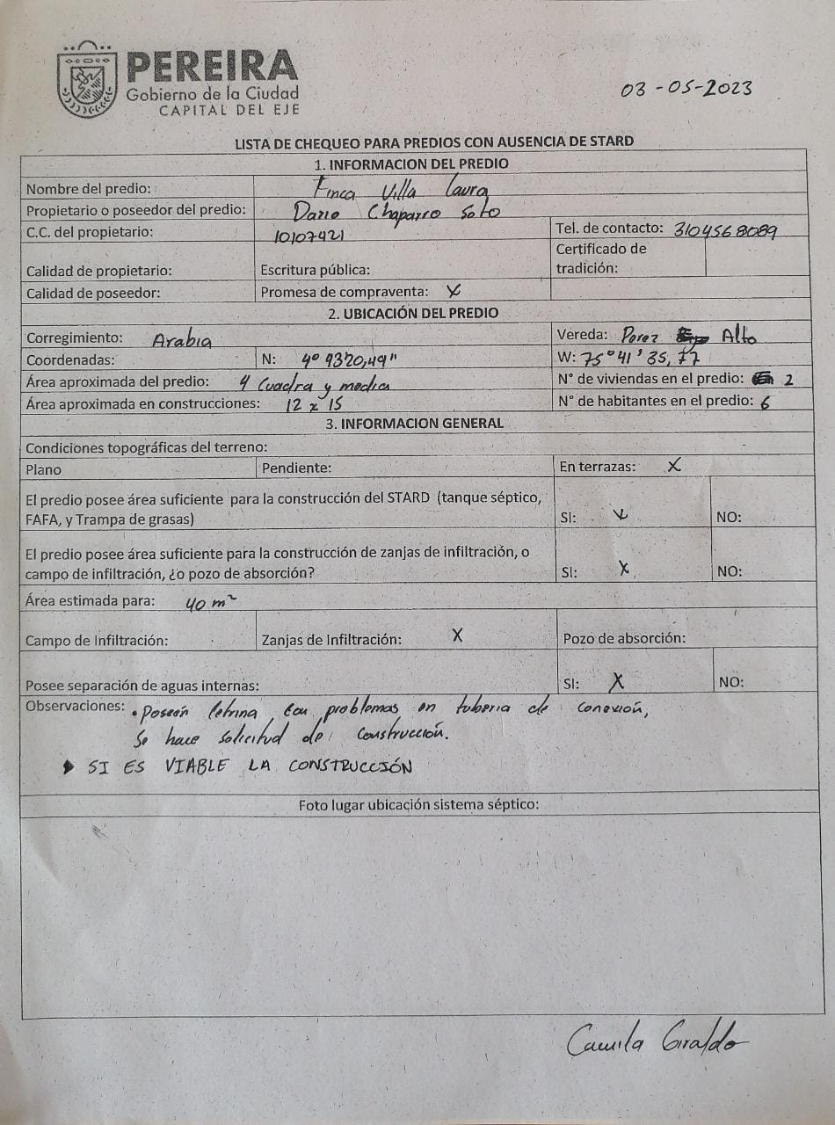

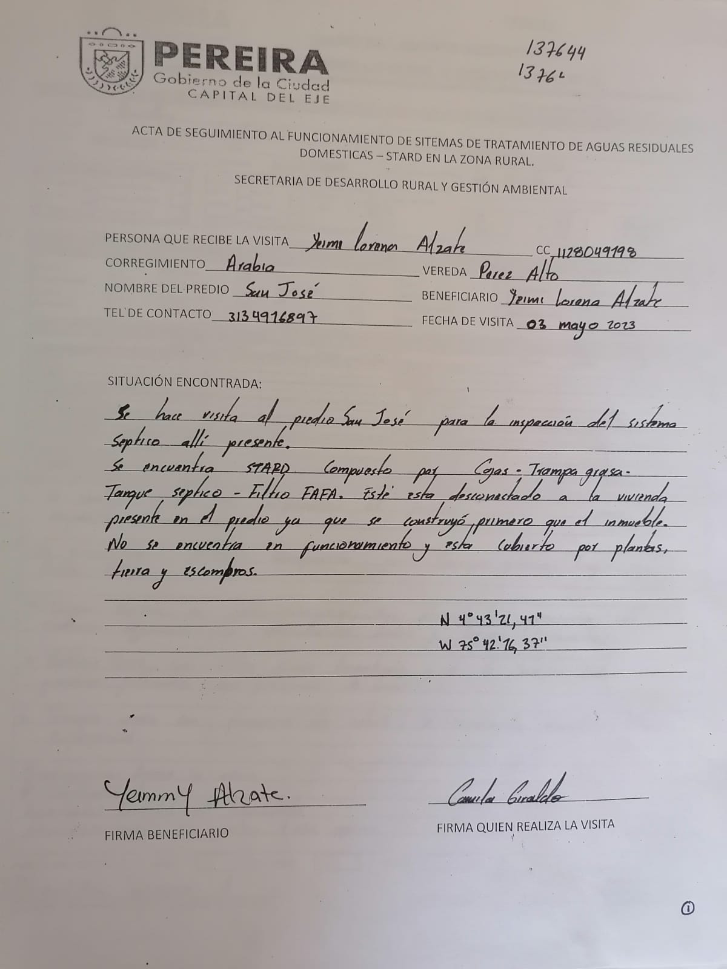

CONTRATO Y/O CONVENIO N°: 2675 RESPONSABLE: Maria Camila Giraldo Montenegro

FECHA: 03 Mayo 2023 CORREG Y/O COMUNA: Arabia.

VEREDA Y/O BARRIO: Pérez Alto. FINCA Y/O LUGAR: Finca San José.



ACTIVIDAD: Apoyar la identificación de los sistemas de tratamiento de aguas residuales construidos por el municipio de Pereira en cualquier tiempo, respecto a su ubicación georreferenciada, diagnóstico de estado de funcionamiento, e impacto ambiental generado de existir este último, en la zona rural de Pereira.

Página 1 de 1

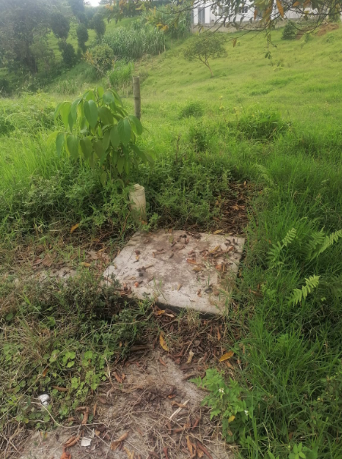

Revisión de unidades

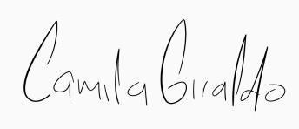

FIRMA:

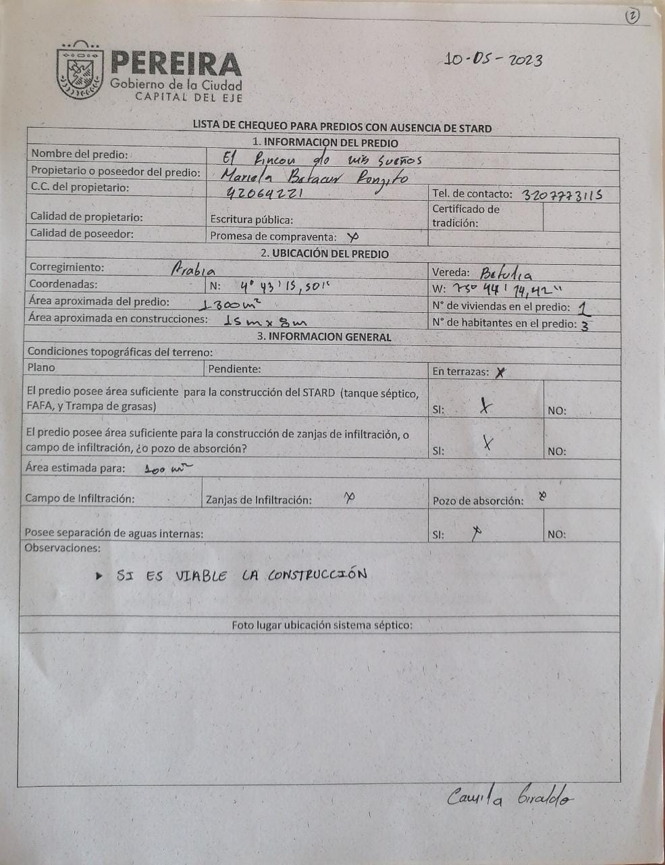

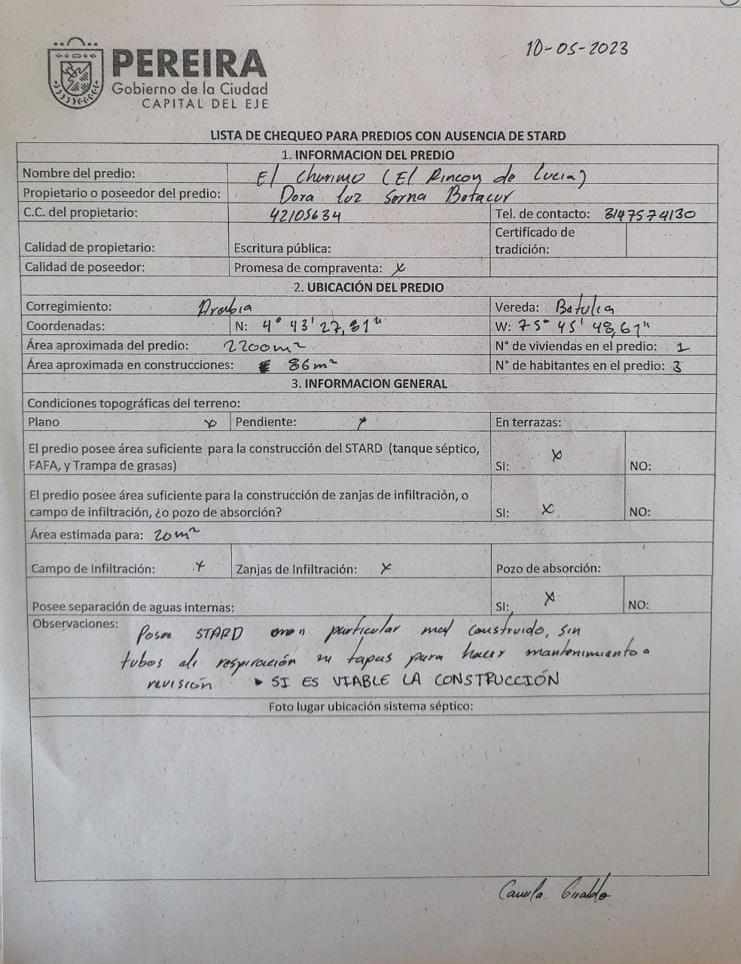

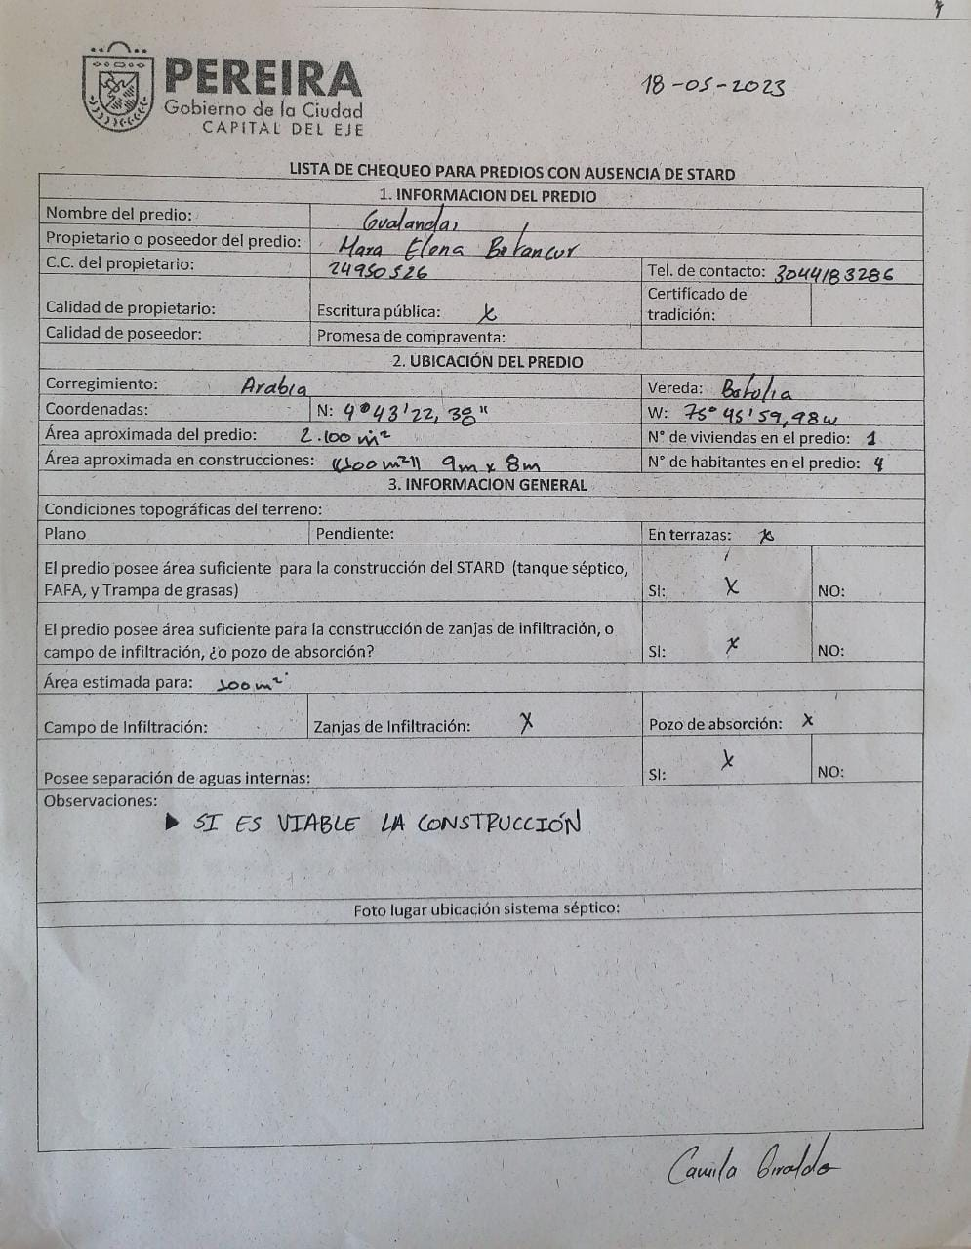

ONTRATO Y/O CONVENIO N°: 2675 RESPONSABLE: Maria Camila Giraldo Montenegro

FECHA: 18 Mayo 2023 CORREG Y/O COMUNA: Pereira

VEREDA Y/O BARRIO: Pereira. FINCA Y/O LUGAR: Vía WhatsApp

ACTIVIDAD: Apoyar todas las actividades que fomente el desarrollo rural del municipio de Pereira relacionadas con el objeto del contrato

Página 1 de 1

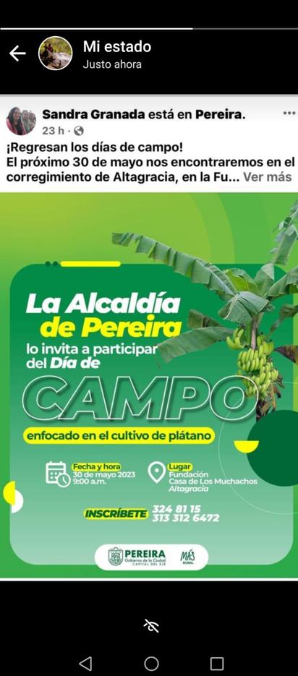
Divulgación.

FIRMA:

CONTRATO Y/O CONVENIO N°: 2675 RESPONSABLE: Maria Camila Giraldo Montenegro

FECHA: 19 MAYO 2023 CORREG Y/O COMUNA: Arabia.

VEREDA Y/O BARRIO: Pérez Bajo FINCA Y/O LUGAR: Primera casa, aledaña a la iglesia Pérez Bajo.

ACTIVIDAD: Apoyar la identificación de los sistemas de tratamiento de aguas residuales construidos por el municipio de Pereira en cualquier tiempo, respecto a su ubicación georreferenciada, diagnóstico de estado de funcionamiento, e impacto ambiental generado de existir este último, en la zona rural de Pereira.

Página 1 de 1

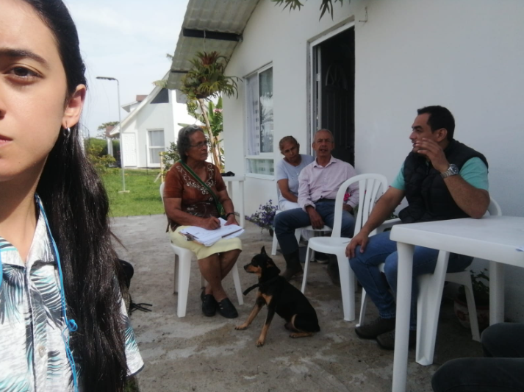 | 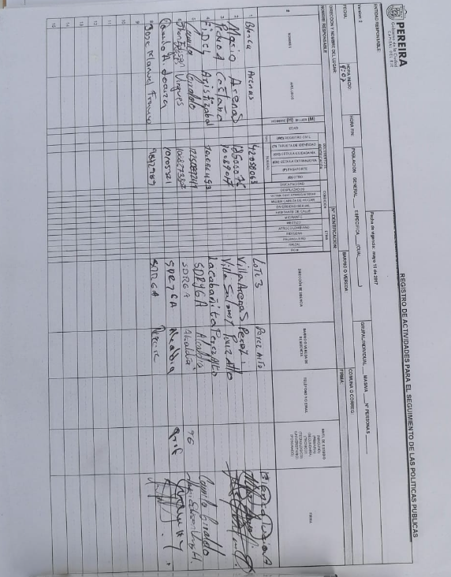
CAPACITACION | LISTADO

FIRMA:

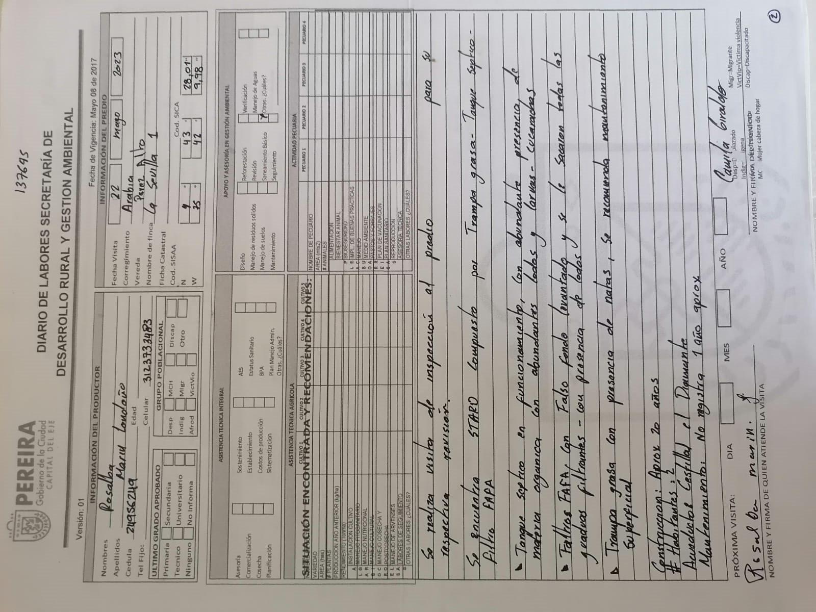

CONTRATO Y/O CONVENIO N°: 2675 RESPONSABLE: Maria Camila Giraldo Montenegro

FECHA: 22 mayo 2023 CORREG Y/O COMUNA: Arabia

VEREDA Y/O BARRIO: Pérez Alto FINCA Y/O LUGAR: La Sevilla.

ACTIVIDAD: Apoyar la identificación de los sistemas de tratamiento de aguas residuales construidos por el municipio de Pereira en cualquier tiempo, respecto a su ubicación georreferenciada, diagnóstico de estado de funcionamiento, e impacto ambiental generado de existir este último, en la zona rural de Pereira.

Página 1 de 1

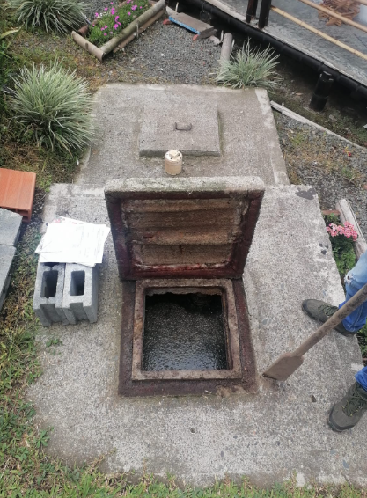 | 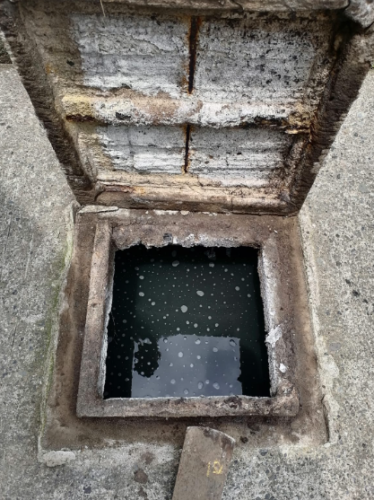
Revisión de unidades, tanque séptico. | Filtro en funcionamieto
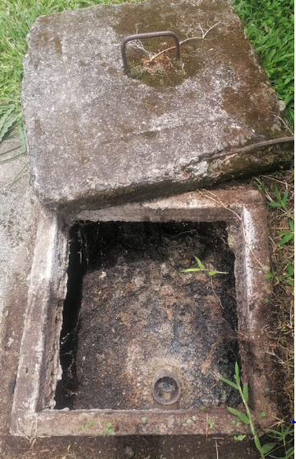

Trampa grasa con placa de natas.

FIRMA:

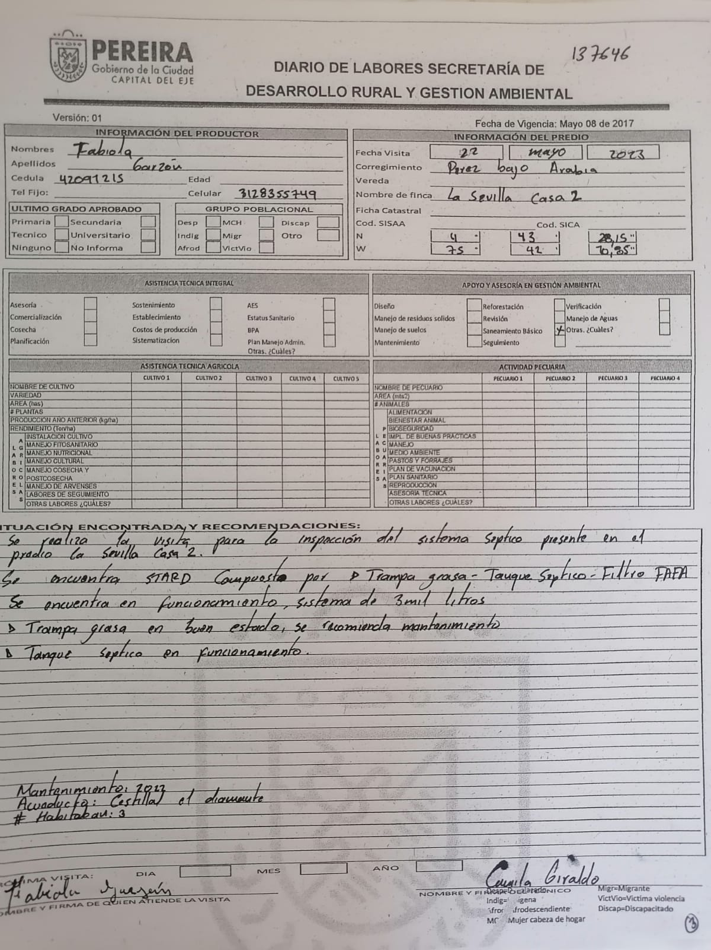
CONTRATO Y/O CONVENIO N°: 2675 RESPONSABLE: Maria Camila Giraldo Montenegro

FECHA: 22 Mayo 2023 CORREG Y/O COMUNA: Arabia.

VEREDA Y/O BARRIO: Pérez Alto FINCA Y/O LUGAR: La Sevilla.

ACTIVIDAD: Apoyar la identificación de los sistemas de tratamiento de aguas residuales construidos por el municipio de Pereira en cualquier tiempo, respecto a su ubicación georreferenciada, diagnóstico de estado de funcionamiento, e impacto ambiental generado de existir este último, en la zona rural de Pereira.

Página 1 de 1

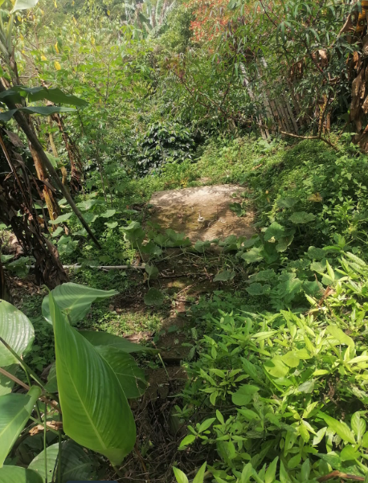 | 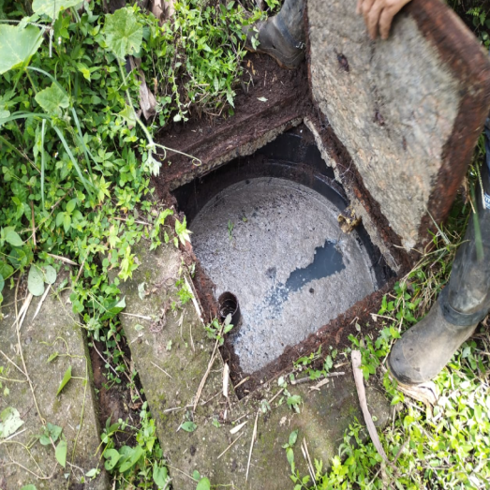
Estado exterior de STARD | Trampa grasa con pocas natas.
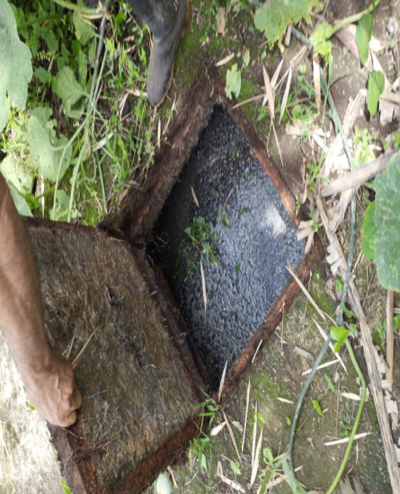 | 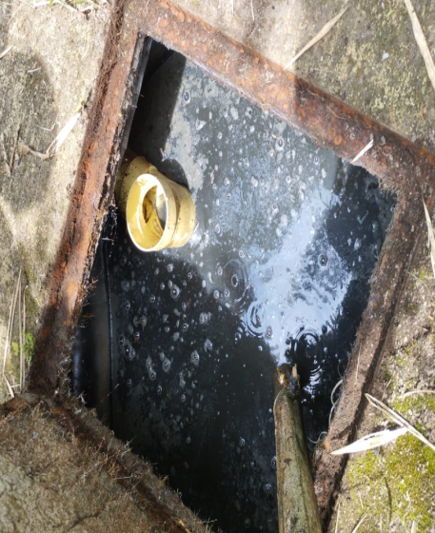
Filtro con lodos superficiales, en funcionamiento. | Trampa grasa limpia.

FIRMA:

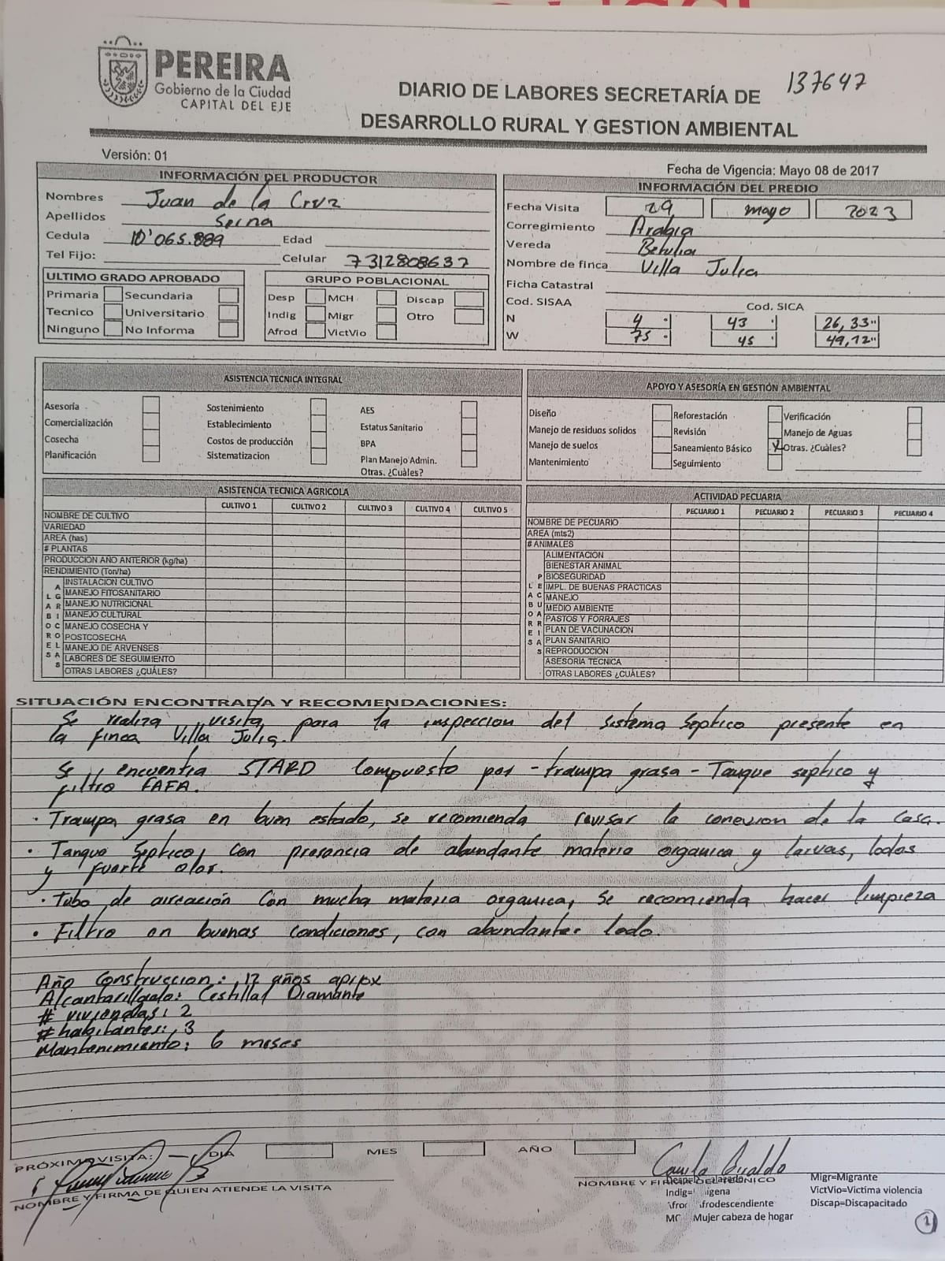

CONTRATO Y/O CONVENIO N°: 2675 RESPONSABLE: Maria Camila Giraldo Montenegro

FECHA: 29 Mayo 2023 CORREG Y/O COMUNA: Arabia.

VEREDA Y/O BARRIO: Betulia. FINCA Y/O LUGAR: Villa Julia

ACTIVIDAD: Apoyar la identificación de los sistemas de tratamiento de aguas residuales construidos por el municipio de Pereira en cualquier tiempo, respecto a su ubicación georreferenciada, diagnóstico de estado de funcionamiento, e impacto ambiental generado de existir este último, en la zona rural de Pereira.

Página 1 de 1

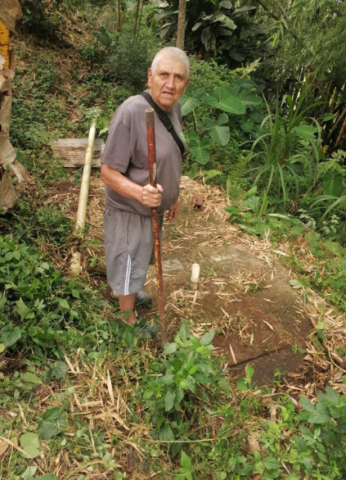 | 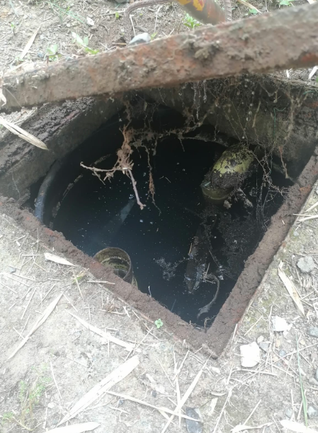
Revisión de unidades | Trampa grasa sin natas.
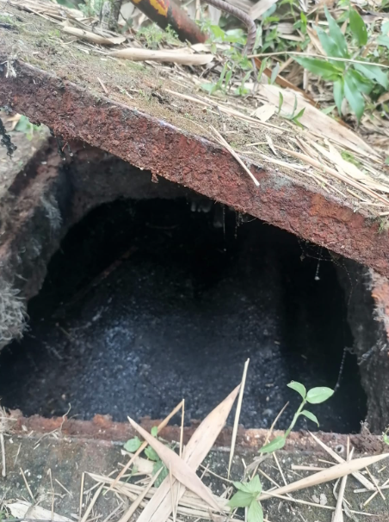 | 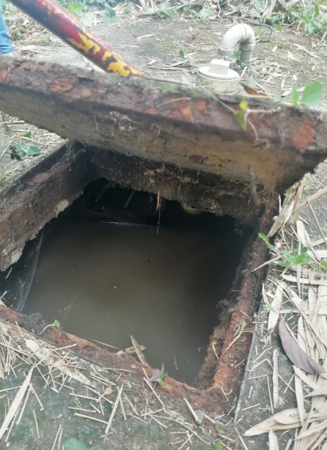
Tanque séptico en funcionamiento, con lodos superficiales. | Filtro con abundante lodo interno.

FIRMA:

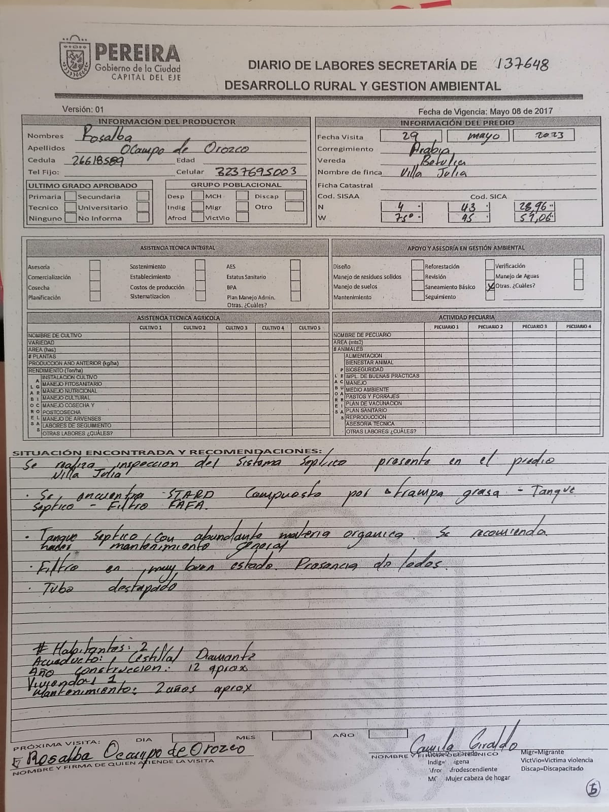
CONTRATO Y/O CONVENIO N°: 2675 RESPONSABLE: Maria Camila Giraldo Montenegro

FECHA: 29 mayo 2023 CORREG Y/O COMUNA: Arabia

VEREDA Y/O BARRIO: Betulia. FINCA Y/O LUGAR: Villa Julia.

ACTIVIDAD: Apoyar la identificación de los sistemas de tratamiento de aguas residuales construidos por el municipio de Pereira en cualquier tiempo, respecto a su ubicación georreferenciada, diagnóstico de estado de funcionamiento, e impacto ambiental generado de existir este último, en la zona rural de Pereira.

Página 1 de 1

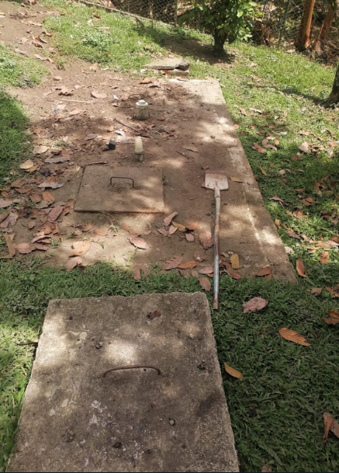 | 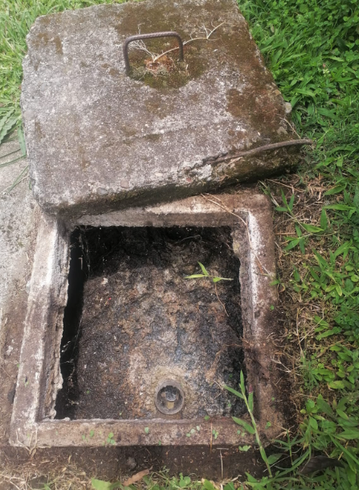
Revisión de unidades | Trampa grasa con presencia de natas.
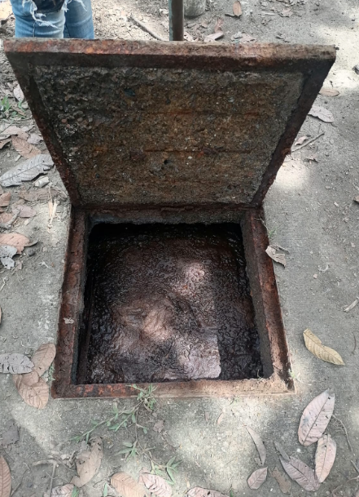 | 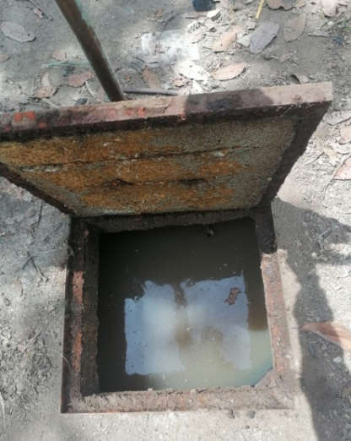
Tanque séptico sin revisión interna | Filtro en funcionamiento.

FIRMA:

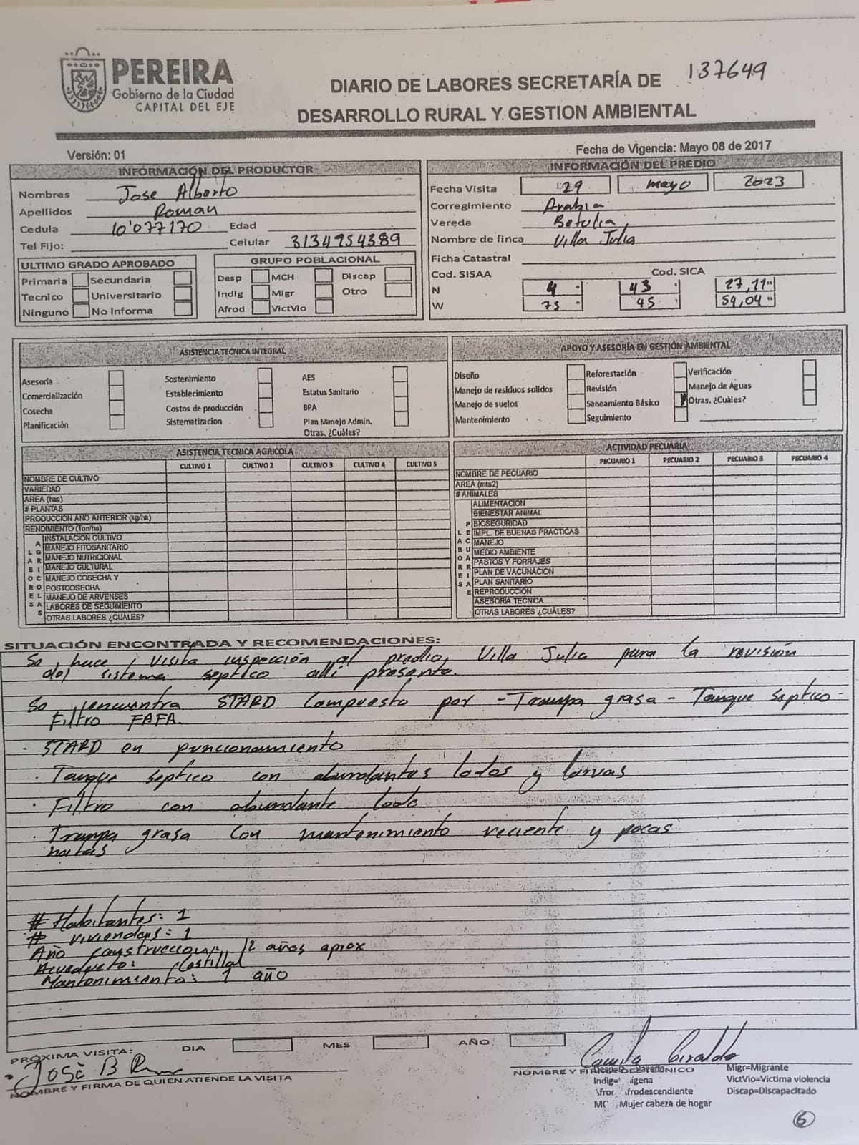

CONTRATO Y/O CONVENIO N°: 2675 RESPONSABLE: Maria Camila Giraldo Montenegro

FECHA: 29 mayo 2023 CORREG Y/O COMUNA: Arabia

VEREDA Y/O BARRIO: Betulia. FINCA Y/O LUGAR: Villa Julia.

ACTIVIDAD: Apoyar la identificación de los sistemas de tratamiento de aguas residuales construidos por el municipio de Pereira en cualquier tiempo, respecto a su ubicación georreferenciada, diagnóstico de estado de funcionamiento, e impacto ambiental generado de existir este último, en la zona rural de Pereira.

Página 1 de 1

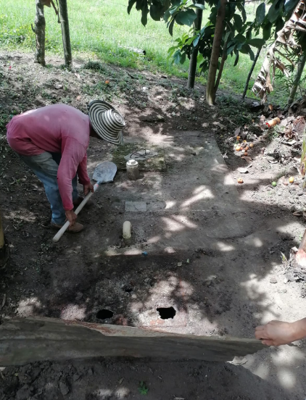 | 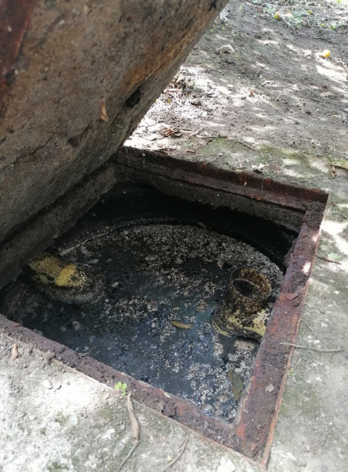
Revisión de unidades | Trampa grasa con placa de natas.
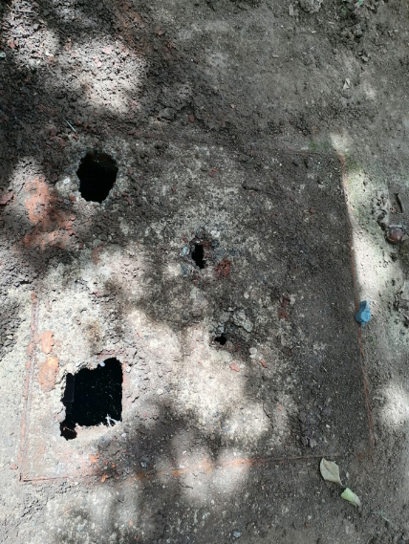 | 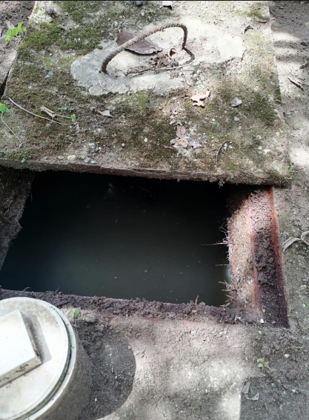
Tapa sin manija para inspección. | Filtro con lodos internos.

FIRMA:

CONTRATO Y/O CONVENIO N°: 2675 RESPONSABLE: Maria Camila Giraldo Montenegro

FECHA: 01 Junio 2023 CORREG Y/O COMUNA: Pereira

VEREDA Y/O BARRIO: Pereira. FINCA Y/O LUGAR: Vía WhatsApp

ACTIVIDAD: Apoyar todas las actividades que fomente el desarrollo rural del municipio de Pereira relacionadas con el objeto del contrato

Página 1 de 1

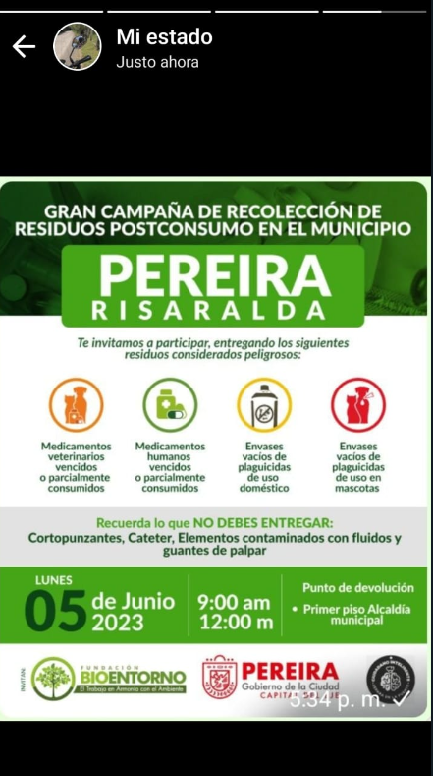 | 
Divulgación | Divulgación.

FIRMA:

